TUTTI INSIEME A GUALDO
15 NOVEMBRE 2009
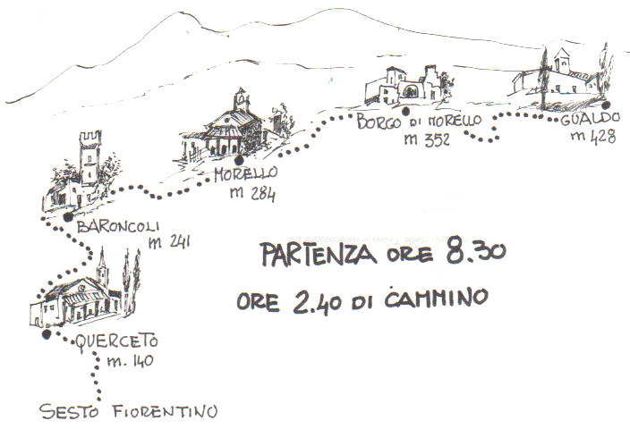
by Fosco Masini

Camminata aperta a tutti. Ritrovo a Gualdo h. 12,30 fra camminatori e non,
per un pranzo e una chiacchierata tutti insieme.
Fra tutti i partecipanti al pranzo sarà estratto un premio.
Info: segreteria campo Quinto (tel 3387327357) e Sede Gualdo – iscrizioni entro mercoledì 11 novembre
www.atleticasestefemminile.it

